2.ª ficha de avaliação escrita individual
Matriz
Subtema | Domínio I  Localizar e compreender  os lugares e as regiões | Domínio II  Problematizar e debater  as inter-relações entre  fenómenos e espaços  geográficos | Domínio III  Comunicar e participar
1.2  Representações da Terra | Conceitos:  - Escala | Calcular a distância real entre dois lugares, em itinerários definidos, utilizando a escala de um mapa.
Questões | 1.1 | 1.2  2.1 e 2.2
1.3  Localização de espaços  e lugares  Localização relativa | Descrever a localização relativa de um lugar, em diferentes formas de representação da superfície terrestre, utilizando a rosa dos ventos.  Conceitos:  - Localização relativa  - Rosa dos ventos
Questões | 2.3 e 2.4  3.1 e 3.2  4.1 a 4.3  5.1 a 5.4
Localização absoluta | Descrever a localização absoluta de um lugar, usando o sistema de coordenadas geográficas (latitude, longitude),  em mapas de pequena escala com um sistema de projeção cilíndrica.  Conceitos:  - Localização absoluta  - Elementos geométricos  da Terra:  - eixo terrestre  - equador  - paralelos  - meridianos
Questões | 6.1 a 6.3

Ficha de orientação de estudo
Manual  (páginas) | Ler com atenção, compreender e anotar | Manual/  Caderno de Atividades
56 a 58 | Calcular distâncias reais a partir da escala do mapa.  Saber interpretar o significado da escala:  - o que nos indica: as vezes que o espaço real foi reduzido;  - o elemento que representa a distância no mapa:  - 1/xxxxxx consoante a escala (1 é o numerador);  - ou o comprimento do segmento de reta (escala gráfica).  - o elemento que representa a distância real:  - 1/ o denominador;  - o número de metros ou quilómetros que aparecem no final do segmento de reta.  Saber aplicar a regra de três simples, estabelecendo a proporção entre a fração da escala e a que representa a distância real que queres calcular.  Segue as instruções das páginas 56 e 57 do manual. | - Exercícios das páginas 59, 62 e 63 do manual  - Geonotas 8  - Geonotas 9  - Ficha 8  - Ficha 9
66 e 67 | Explicar como se faz a orientação pelo Sol.  Saber os pontos cardeais e colaterais da rosa dos ventos  (por extenso e pelas inicias). | - Geonotas 10  - Ficha 10
68 e 69 | Utilizar a rosa dos ventos para localizar lugares e espaços uns em relação aos outros – localização relativa, em diferentes representações da Terra. | - Geonotas 11  - Ficha 11
70 e 71 | Explicar o que é a localização relativa.  Orientar-se pela rosa dos ventos, com ou sem mapa. | - Geonotas 12  - Ficha 12
74 e 75 | Compreender o processo de conjugação de duas coordenadas (página 74 do manual).  Saber os elementos geométricos da Terra que permitem fazer uma rede cartográfica, para a localização exata dos lugares: equador, paralelos e meridianos. | - Geonotas 13  - Ficha 13

Nome N.° 7.° Data / /
Avaliação E. Educação Professor
2.ª ficha de avaliação escrita individual A
1. Observa, na Fig. 1, o mapa de Portugal e a ampliação do mapa de São Miguel.
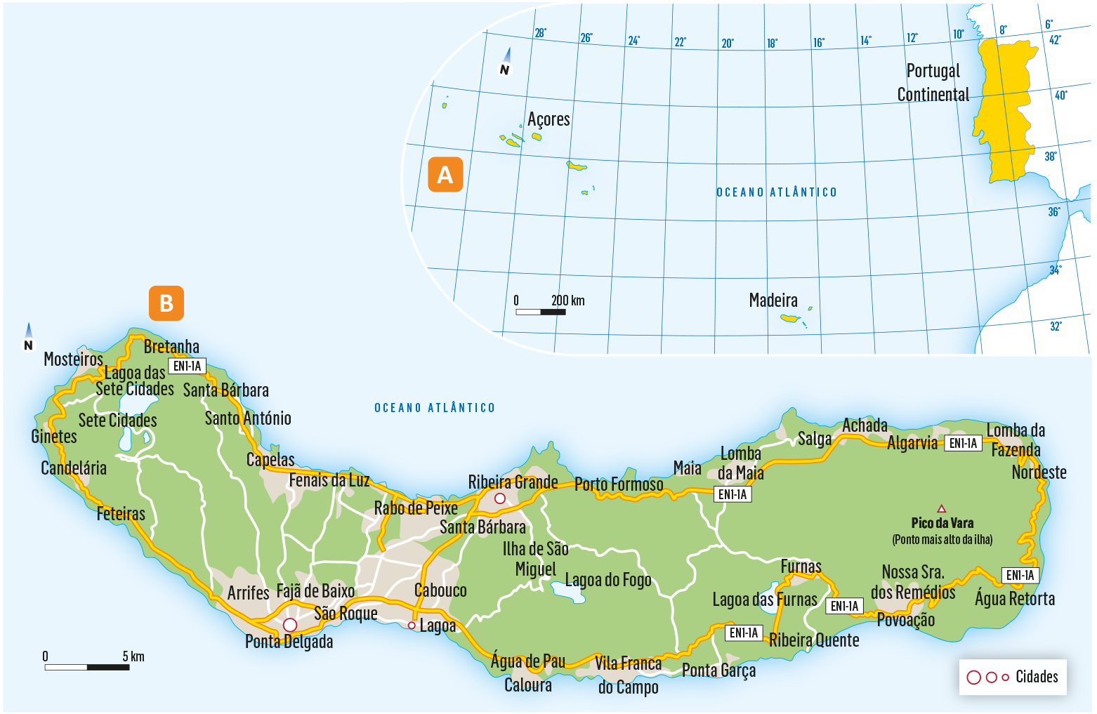
Fig. 1 Mapa de Portugal e da ilha de São Miguel.
1.1 Indica, para cada afirmação seguinte, o território a que se refere: Portugal ou S. Miguel.
a. A escala gráfica tem um segmento de reta que mede 1,2 cm de comprimento. ______
b. Na sua escala gráfica, a distância no mapa é dada pelo segmento de reta com 0,7 cm. ______
c. A sua escala indica-nos que o comprimento do segmento de reta corresponde a
200 km. ______
d. A sua escala indica-nos que 2,4 cm, no mapa, correspondem a 10 km, na realidade. ______
e. A sua escala é maior, pois o segmento de reta corresponde a uma distância real menor. ______
f. A sua escala é menor, pois o espaço representado é muito maior. ______
g. É mais adequado para calcular a distância entre o Continente e os territórios insulares. ______
1.2 Calcula a distância real entre Lisboa e Ponta Delgada.
1.º Indica a escala gráfica em forma de fração: $\begin{matrix}\text{DM}\text{→} \\ \text{D}\text{R}\text{→}\end{matrix}\frac{ }{ }$
2.º Mede, no mapa, a distância entre Lisboa e Ponta Delgada, em linha reta: ______ cm.
3.º Aplica a regra de três simples para calcular a distância real entre Lisboa e Ponta Delgada.
$\begin{matrix}\text{DM}\text{→} \\ \text{DR}\text{→}\end{matrix}\frac{ }{ } \text{=} \frac{}{ \text{x} } \text{x }\text{=} \frac{ × }{} \text{x }\text{=} \text{______} \text{km}$

2. Lê o texto seguinte e sublinha o nome dos lugares referidos e as direções mencionadas.
Vicente espantou-se por serem já 14 horas. Arrumou tudo à pressa e correu para o carro, temendo não ter tempo de ver tudo o que pretendia. Saiu de Ponta Delgada, a caminho de Vila Franca do Campo, seguindo para este. Queria visitar algumas das famosas estufas de ananás.
Adorou as estufas, onde sentiu o calor e a humidade, que permitem produzir o apreciadíssimo ananás dos Açores. Tirou fotografias, fez muitas perguntas e ainda se deliciou com uma saborosa fatia de ananás.
Retomou a viagem e voltou à estrada principal, dirigindo-se para oeste, até à saída para a Lagoa do Fogo. Subiu a estrada estreita, cada vez mais íngreme, alcançando o cume, com algum alívio. Saiu do carro e, enfrentando o vento forte, olhou à volta. A boca abriu-se-lhe várias vezes, de espanto. Não havia mais ninguém e o nevoeiro, que subia do lado norte, começava a encobrir a lagoa, dando-lhe um ar misterioso. Lá em baixo, as suas águas serenas de um azul profundo recortavam uma pequena península e serviam de palco ao voo inquieto das aves.
Desceu pela encosta até conseguir ver a lagoa toda, de um sítio abrigado. Ouviu o vento, seguiu o voo das aves e deixou-se envolver por uma espécie de magia, que o levou atrás, muito atrás no tempo, quando a Terra ainda era um planeta intocado. Sentiu-se como se fosse o único ser humano do planeta e deixou-se absorver pela imponência majestosa daquele lugar.
Não deu conta do tempo passar. Foi o frio do nevoeiro, que já envolvia tudo, a chamá-lo à realidade. Conseguiu, a custo, desprender-se do magnetismo do lugar e meteu-se no carro ainda em êxtase. Desceu pela encosta norte, até à única cidade deste lado da ilha, Ribeira Grande, onde passaria a noite.
2.1 Traça, no mapa B da Fig. 1, o itinerário descrito no texto.
2.2 As paisagens humanizadas apresentam alguns elementos naturais, como
- Escala do mapa em fração:  - Distância, no mapa, entre as duas cidades:  ______ cm.  - Qual a distância real? | Apresenta os cálculos
2.3 Indica a direção correta seguida pelo Vicente.
a. De Ponta Delgada a São Roque, dirigiu-se para ________________________.
b. De Lagoa até Água de Pau, seguiu para ________________________.
c. Quando subia a estrada da Lagoa do Fogo, seguiu na direção ________________________.
d. Quando desceu para Ribeira Grande, seguiu ________________________.
e. Se o Vicente voltar a Ponta Delgada dando a volta pelo lado ocidental da ilha, a direção que seguirá na vertente norte será ________________________.
2.4 Identifica, no mapa A da Fig. 1, a parte do território português que se situa a:
a. sudeste dos Açores:
b. este dos Açores:
c. noroeste da Madeira:
d. nordeste da Madeira:

3. Observa, no mapa da Fig. 2, as cidades assinaladas e o itinerário marcado.
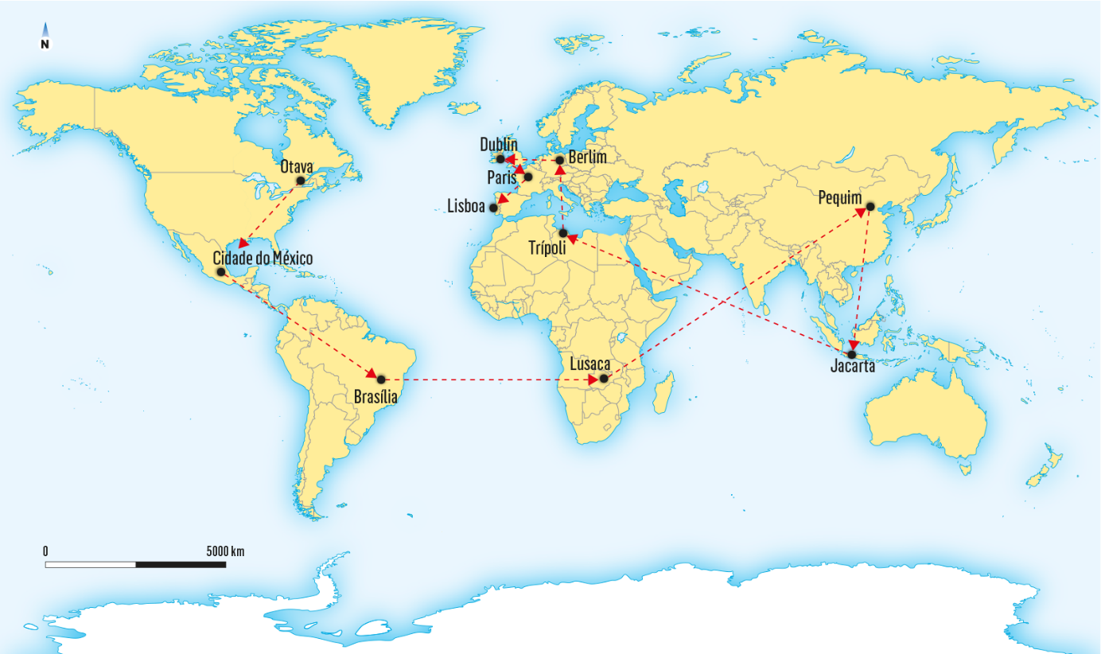
Fig. 2
3.1 Indica a direção que um avião seguiria ao voar de:
a. Otava para a Cidade do México: ________________________
b. Cidade do México para Brasília: ________________________
c. Brasília para Lusaca: ________________________
d. Lusaca para Pequim: ________________________
e. Pequim para Jacarta: ________________________
f. Jacarta para Trípoli: ________________________
g. Trípoli para Berlim: ________________________
h. Berlim para Dublin: ________________________
i. Dublin para Paris: ________________________
j. Paris para Lisboa: ________________________
3.2 Assinala as opções que completam de forma correta a seguinte afirmação.
A Europa localiza-se a
A. norte de África.  B. sudeste da Ásia.  C. nordeste da América do Sul.  D. oeste da Ásia.  E. sul da Antártida. | F. este da América do Norte.  G. nordeste da Oceânia.  H. norte da Antártida.  I. noroeste da Oceânia.  J. noroeste da América do Sul.

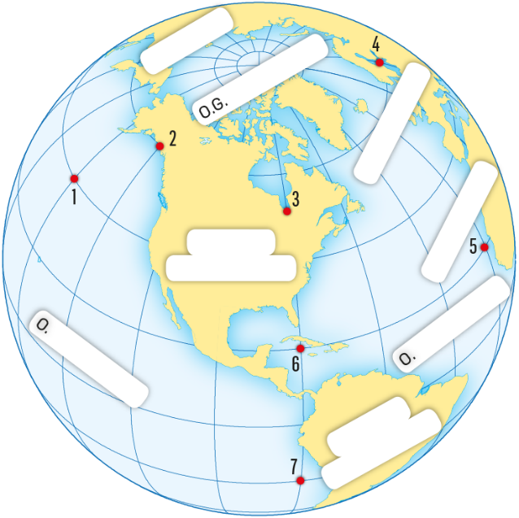
4. Observa o globo da Fig. 3.
Fig. 3
4.1 Escreve, no lugar correto do globo, o nome dos oceanos e dos continentes ou regiões visíveis.
4.2 Identifica o continente ou o oceano que se situa a:
a. norte de todos os continentes.

b. oeste da Ásia e a este da América.

c. este do Pacífico e a oeste do Atlântico.

4.3 Traça, no globo, um itinerário que ligue quatro dos pontos assinalados e que respeite as seguintes direções:
- 1.° trajeto: de nordeste para sudoeste;
- 2.° trajeto: de este para oeste;
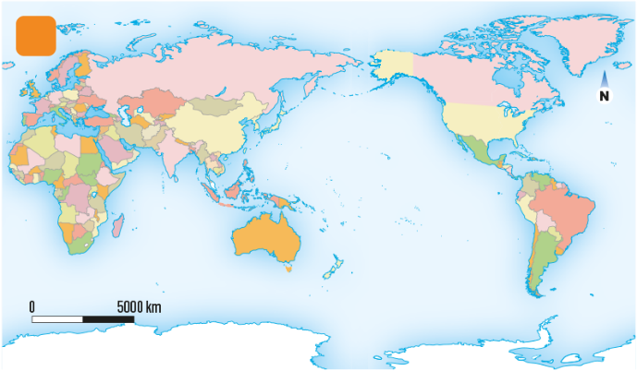
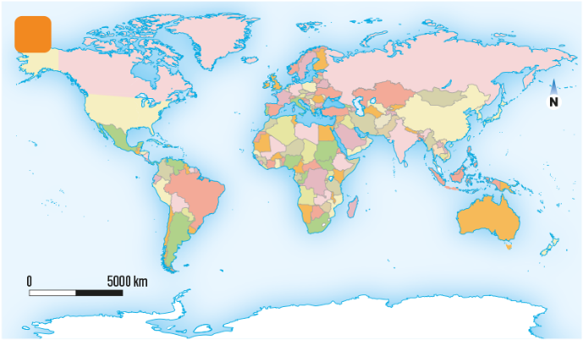
- 3.° trajeto: de sul para norte.
Fig. 4
B
A
5. Compara os dois mapas da Fig. 4.
5.1 Identifica a maior diferença entre os mapas A e B da Fig. 4.

5.2 Localiza a Europa em relação à América do Norte no:
a. mapa A:
b. mapa B:
5.3 Indica a direção que seguirias da América para a Ásia no:
a. mapa A:
b. mapa B:
5.4 Com base nas respostas que deste em 5.2 e 5.3, explica o que é a localização relativa.

6. Observa os globos da Fig. 5, que representam os principais elementos geométricos da Terra.
6.1 Indica, em cada espaço branco, o nome do elemento geométrico (linha/círculo) representado.
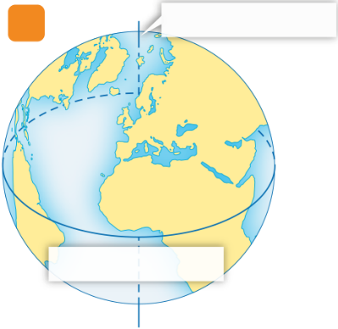  A | 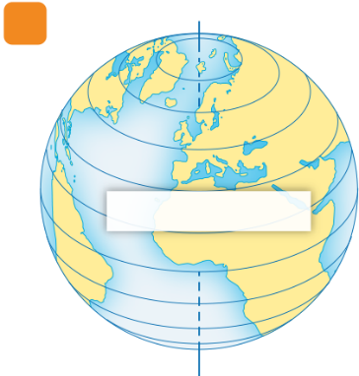  B | 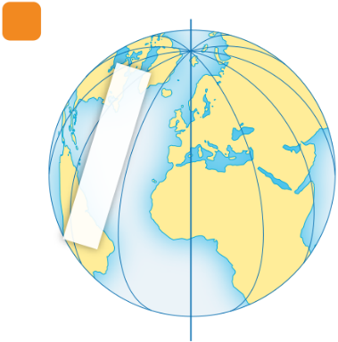  C
Fig. 5
6.2 Indica, à frente de cada afirmação da coluna A, o número da coluna B que lhe corresponde.
A |  |  | B
a. Círculo menor paralelo ao equador. | ______ |  | 1. Rede cartográfica
b. Linha imaginária que passa pelo centro da Terra e une o polo norte ao polo sul. | ______ |  | 2. Localização absoluta
c. Semicírculo máximo perpendicular ao equador. | ______ |  | 3. Equador
d. As linhas do equador, paralelos e meridianos, traçados sobre um globo ou um mapa, permitem fazer a localização absoluta. | ______ |  | 4. Paralelo
e. Círculo máximo que divide a Terra em dois hemisférios e é perpendicular ao eixo terrestre. | ______ |  | 5. Eixo terrestre
f. Posição exata de um lugar na superfície terrestre. | ______ |  | 6. Meridiano
6.3 Seleciona, na chave, as palavras e expressões que completam corretamente as frases seguintes.

- cartográfica
- paralelos
- coordenadas
- absoluta
- equador
- superfície terrestre
a. A localização ________________________ de um lugar é a sua posição exata na __________________________________________.
b. Para isso, utiliza-se uma rede ________________________, que corresponde a um sistema de ________________________ geográficas.

FIM

Critérios de avaliação
2.ª ficha de avaliação escrita individual A
Questões | Cotações | % |  | Soluções
1.1 | 7 | 7 × 1% |  | 1.1 a. S. Miguel; b. Portugal; c. Portugal;  d. S. Miguel; e. S. Miguel; f. Portugal; g. Portugal.  1.2  1.° $\begin{matrix}\text{DM→} \\ \text{DR→}\end{matrix}\frac{\text{0,7 cm}}{\text{200 km}}\text{(1\%)}$ 2.° 5,7 cm (0,5%)  3.° $\begin{matrix}\text{DM→} \\ \text{DR→}\end{matrix}\frac{\text{0,7 cm}}{\text{200 km}}\text{= }\frac{\text{5,7 cm}}{\text{x}}\text{(1\%)}$  $\text{x} \text{= }\frac{\text{200 }\text{× }\text{5,7}}{\text{0,7}}\text{(1\%) }\text{x} \text{≈ }\text{1629 km (0,5\%)}$  2.1 De P. Delgada a V. F. do Campo; de V. F. do  Campo ao cruzamento para a Lagoa do Fogo; daí  até à Lagoa do Fogo; de Lagoa a Ribeira Grande.  2.2  Escala $\frac{\text{1,2 cm}}{\text{5 km}}\text{(1\%)}$  Distância no mapa: 3,5 cm (0,5%)  $\frac{\text{1,2 cm}}{\text{5 km}}\text{= }\frac{\text{3,5 cm}}{\text{x}}\text{(2\%)}$  $\text{x} \text{= }\frac{\text{5 }\text{× }\text{3,5}}{\text{1,2}}\text{(2\%) }\text{x} \text{≈ }\text{14,6 km (0,5\%)}$  2.3 a. nordeste; b. este; c. nordeste; d. sul; e. oeste.  2.4 a. Madeira; b. Portugal continental; c. Açores;  d. Portugal continental.  3.1 a. sudoeste; b. sudoeste; c. este; d. nordeste;  e. sul; f. noroeste; g. norte; h. oeste; i. sudeste;  j. sudoeste.  3.2 A; C; D; F; H; I.  4.1 América do Norte, América do Sul, Ásia, Europa, África, O. Pacífico, O. G. Ártico e O. Atlântico.  4.2 a. Oceano Glaciar Ártico; b. Europa; c. América.  4.3 1.° trajeto – 4 a 5; 2.° trajeto – 5 a 6;  3.° trajeto – 6 a 3.  5.1 No mapa A, a Europa e África estão no centro; no mapa B, está o Oceano Pacífico no centro.  5.2 a. situa-se a este; b. situa-se a oeste.  5.3 a. na direção este; b. na direção oeste.  5.4 Localização relativa é a posição de um lugar em relação a outro, que pode mudar segundo o mapa que utilizamos e de acordo com o caminho que escolhemos, porque a Terra é aproximadamente redonda.  6.1 A: Eixo da Terra e equador; B: Paralelo;  C: Meridiano.  6.2 a. 4; b. 5; c. 6; d. 1; e. 3; f. 2.  6.3 a. … absoluta … superfície terrestre;  b. … cartográfica … coordenadas.
1.2 | 4 | 1% + 0,5% + 2,5%
2.1 | 6 | 4 trajetos × 1,5%
2.2 | 6 | 1% + 0,5% + 4,5%
2.3 | 5 | 5 × 1%
2.4 | 4 | 4 × 1%
3.1 | 5 | 10 × 0,5%
3.2 | 6 | 6 × 1%
4.1 | 8 | 8 × 1%
4.2 | 6 | 3 × 2%
4.3 | 6 | 3 × 2%
5.1 | 3 | 1 × 3%
5.2 | 2 | 2 × 1%
5.3 | 2 | 2 × 1%
5.4 | 4 | 2 × 2%
6.1 | 6 | 4 × 1,5%
6.2 | 12 | 6 × 2%
6.3 | 8 | 4 × 2%
Total | 100

